耄耋老校友 深深母校情
今年已经82岁的52届校友徐运珮，是1951年金大附中与金女大附中合并为南京十中后的第一届毕业生。这次她从广州北上，特地路过停留南京，执意一定要回母校看看。
3月18日下午，徐运珮偕同丈夫何志明先生，在儿媳陪同下，准时来到干河沿十中旧址——母校金陵中学。从大门开始，沿校主干道往前走，美丽的校园熟悉而又陌生，吸引着他们不停地驻足观看，拍照留念。老的东课堂，如今变成更雄伟的教学大楼；钟楼仍像当年一样，巍然屹立在大操场北边。徐运珮自豪地向她儿媳介绍，这座建于1889年的钟楼曾是南京城里最高的建筑。她在找那个老体育馆，得知已在原址上建成了两层楼的新体育馆，面积也扩大了许多。回头找口字楼，原来已建成形同口字楼的科学馆。
走进科学馆，徐运珮在一楼大厅的院士墙上，发现了她在哈尔滨工业大学的同班同学李正邦院士的油画像，她说：“52年进哈工大时，功课很紧，后来才知道李正邦是金中52届春季班的，我们金女中刚合并到金中半年他便离开学校，所以以前并不认识，但我还是以他为荣。”
上了三楼，来到校友会办公室，校友会彭老师热情接待老校友的来访，对学校情况做了介绍，还特地介绍与台湾金女中的联系情况，表示金中金女中都是一家人，校友都有浓浓的金陵情结。徐运珮校友当年是十中的高材生，毕业于哈工大焊接专业，一生又在国营大化工企业中负责焊接技术指导工作，是身负重任的化工焊接专家。彭老师对她十分钦佩，并代表学校赠送《桃李坐春风----校友回忆录》一书，希望徐老多多回忆，向校友们介绍更多母校的情况。
接下来彭老师带领大家参观校史馆，徐运珮校友更是情绪激动。看到均已作古的向培豪、何锡嘏、孙良骥等老师照片，想起孙老师教英语时说的“英语也要抑扬顿挫”的话，就学着老师的音调说起来；看到金中和金女中合并为南京十中的首任校长刘开荣、李震的照片，由衷感激母校给自己的教育，对自己一生十分宝贵而重要；在校徽展示柜看到自己捐献的那枚金女中校徽静静地放在那儿，感到十分欣慰；还看到自己参加毕业五十年的同学聚会照片，不禁感慨万千……
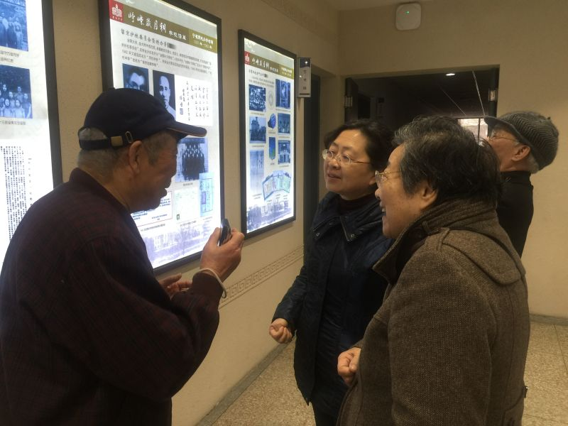
告别了校史馆，徐运珮校友来到体育馆，她说，金陵中学1935年就建有体育馆，大概是中国第一个了。走进一楼，便是健身房，一部分是乒乓球桌，共有二十几张，可供一个班级同时练球；另一部分是举重短跑健身房，有50米短跑场地。上楼后，看到一场激烈的球赛，原来是全国中学生篮球联赛，北京队对长沙队。这就是金陵中学的教育，听到老伴和儿媳的啧啧称赞，徐运珮校友倍感骄傲。
两小时的访问终于结束了，但对于徐运珮校友这位耄耋老人来说，回忆才刚刚开始，还有许多美好的故事要讲，有好多话要对母校说，最想说的就是：母校金中，您是最棒的，谢谢您对我的培育之恩，我虽然远在广东，不能常来看您，但您永在我心中！
李永泰（52届校友）

